

Εργαστηριακή Άσκηση 2

για το Μαθημα

«ΟΡΑΣΗ ΥΠΟΛΟΓΙΣΤΩΝ»

ΟΝΟΜΑΤΕΠΩΝΥΜΟ: ΙΩΑΝΝΗΣ ΤΕΡΠΟΣ
ΑΡΙΘΜΟΣ ΜΗΤΡΩΟΥ: 18390208
ΠΡΟΓΡΑΜΜΑ ΣΠΟΥΔΩΝ: ΠΑΔΑ
ΕΡΓΑΣΤΗΡΙΑΚΗ ΟΜΑΔΑ Α: ΠΑΡΑΣΚΕΥΗ 15:05 - 16:30
ΑΙΘΟΥΣΑ: ΕΡΓΑΣΤΗΡΙΟ ΤΕΧΝΗΤΗΣ ΝΟΗΜΟΣΥΝΗΣ ΚΑΙ ΠΟΛΥΜΕΣΩΝ(K10.022)

ΕΑΡΙΝΟ ΕΞΑΜΗΝΟ

Περιεχόμενα
1. Εισαγωγή 3
2. CNN Classification 3
3. Semantic segmentation 4

1. Εισαγωγή
Στην εργαστηριακή άσκηση 2, θα χρησιμοποιηθούν τα συνελικτικά νευρωνικά δίκτυα (Convolutional Neural Networks) για τη ταξινόμηση και τη σημασιολογική κατάτμηση αντικειμένων σε εικόνες. Στη ταξινόμηση, θα γίνει σύγκριση αποτελεσμάτων με χρήση συνελικτικών νευρωνικών δικτύων και Bag of Visual Words. Όσο αφορά για τη σημασιολογική κατάτμηση, θα χρησιμοποιηθεί μία αρχιτεκτονική τύπου Unet σε dataset που θα περιλαμβάνει εικόνες και annotated masks τους.

2. CNN Classification
Σε αυτή την ενότητα, θα χρησιμοποιηθούν οι κώδικες DataLoadClassif.py και CNNForClassification.py. Επίσης, στο φάκελο Dataset και, πιο συγκεκριμένα στο αρχείο Σύνδεσμοιερωτήματος1.txt, αναφέρονται οι σύνδεσμοι του dataset και τα πειράματα των train, test και validation data σε αναλογίες 60%/40% και 80%/20%.
Παρακάτω, έχουμε τα performance scores με χρήση συνελικτικών νευρωνικών δικτύων (CNN) για αναλογίες train/test data ratio 60%/40% και 80%/20%, τα οποία βρίσκονται και στο αρχείο ResultsExercise2_1.xlsx.
Παρακάτω, έχουμε τα καλύτερα performance scores με χρήση Bag of Visual Words για αναλογίες train/test data ratio 60%/40% και 80%/20%.
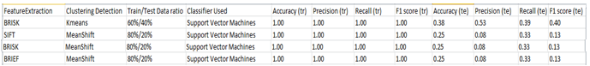
Παρατηρούμε ότι η τεχνική Bag of Visual Words δίνει καλύτερα performance scores του train data από τα συνελικτικά νευρωνικά δίκτυα για αναλογίες train/test data ratio 80%/20% και 60%/40%. Αντίθετα, τα συνελικτικά νευρωνικά δίκτυα δίνουν καλύτερα performance scores του test data για αναλογία train/test data ratio 80%/20% από τη τεχνική Bag of Visual Words. Όσο αφορά για αναλογία train/test data ratio 60%/40%, μεγαλύτερο precision score του test data έχουν τα συνελικτικά νευρωνικά δίκτυα, ενώ μεγαλύτερο accuracy και recall score του test data έχει η τεχνική Bag of Visual Words. Τέλος, συμπεράνουμε ότι τα f1 scores του test data είναι ίδια για τη τεχνική Bag of Visual Words και τα συνελικτικά νευρωνικά δίκτυα για αναλογία train/test data ratio 60%/40%.

3. Semantic segmentation
Σε αυτή την ενότητα, θα χρησιμοποιηθούν οι κώδικες DataLoadUnet.py, UnetMainScript.py και CreateResultsUnet.py. Επίσης, στο φάκελο Dataset και, πιο συγκεκριμένα στο αρχείο Σύνδεσμοιερωτήματος2.txt, αναφέρονται ο σύνδεσμος του dataset και τα πειράματα των train, test και validation data. Το dataset περιλαμβάνει εικόνες του Dubai από δορυφόρους MBRSC και αντίστοιχες annotated masks τους. Στις δύο παρακάτω εικόνες, έχουμε μία εικόνα του dataset και την annotated mask της.
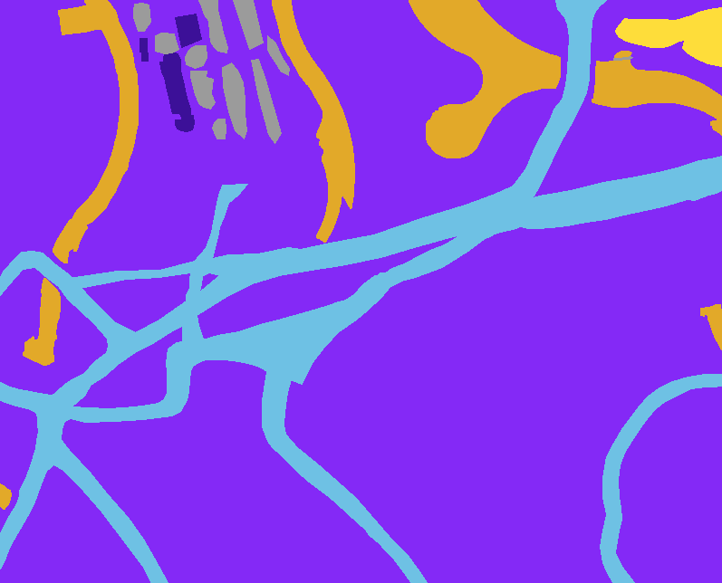
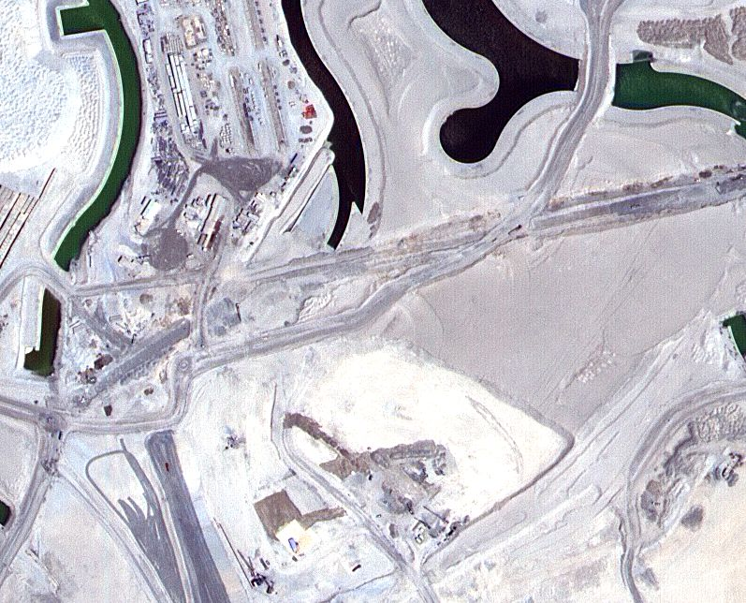
Στη παρακάτω εικόνα, έχουμε την αρχιτεκτονική του Unet σε flowchart διάγραμμα.
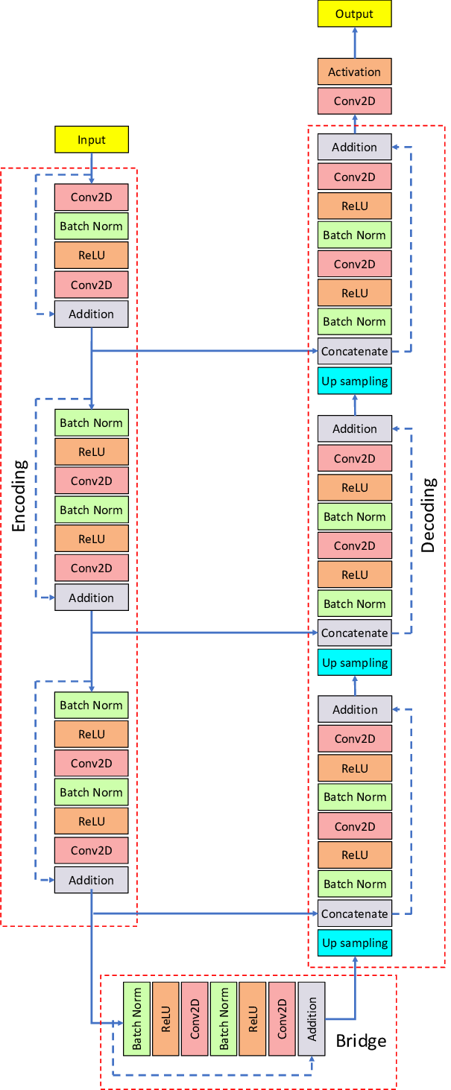
Παρακάτω, έχουμε τα performance scores των validation, test και train data, τα οποία βρίσκονται και στο αρχείο ComparativeResultsExercise2_2.xlsx.
